# Yapılanlar

1. Oyun için hazırlanan görsel assetler oyuna eklendi.
2. Görüntü iyileştirmesi için post processing eklendi.
3. Arenanın zamanla küçülmesi ve uyarı ışıkları eklendi.
4. Arkaplan için su asseti ayarlandı.
5. Temel oyun mekaniği iyileştirildi.
6. Yapay zeka oluşturuldu.
7. Özel güç kutusu ayarlandı.
8. Kazanma ve kaybetme koşulları ayarlandı.

# Screenshot

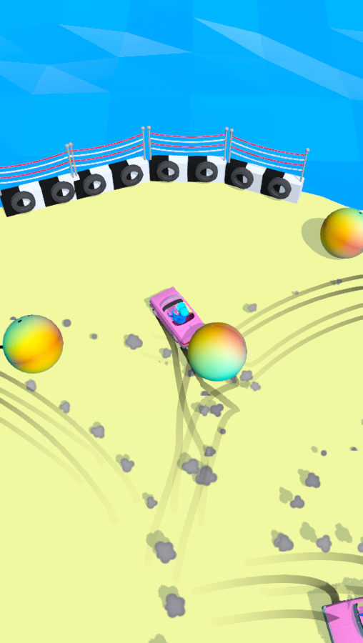

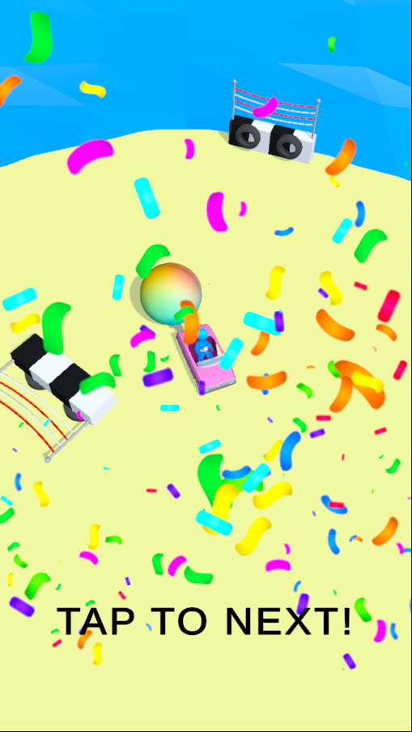

# Gameplay video link

https://disk.yandex.com.tr/i/iH3z_Fr0B8fwkw